LUCIANA ANDRADE GUEDES REIS CINTRA

Relatório Mensal das Atividades do Projeto
Curumim-Educação: Articular para garantir direitos
POLO IV

Apresentação dos resultados das atividades de atuação do Projeto realizado pela OSC Fraternidade Universal Projeto Curumim no período Integral na escola, EM Eva Cordula Hauer Vallejo no mês de Junho.

Introdução:
O seguinte relatório tem como objetivo descrever e avaliar o trabalho de atuação do Projeto realizado pela OSC Fraternidade Universal Projeto Curumim no período Integral na unidade escolar EM Eva Cordula Hauer Vallejo a qual contempla 253 alunos do Ensino Fundamental I.

Objetivos:
- Apresentar as propostas desenvolvidas pelos professores da OSC Fraternidade Universal Projeto Curumim no período do mês de Junho;
- Compartilhar os registros de observações e visitas realizadas pela Coordenação de Projetos no mês de Junho.
- Avaliar a reunião de HTPC que são em todas as terceiras terças-feiras do mês na Unidade Escolar.
- Avaliar o andamento do Projeto conforme o Plano de Ação.

Atividades desenvolvidas pelos professores da OSC no mês de maio.

ATIVIDADE | CONTEÚDO DESENVOLVIDO NO MÊS
Artes | 1º ao 5ºano:  -Pintura  -Colagem  -Massinha  -Xilogravura  -confecção de bandeirinhas
Atividades Esportivas | 1º ao 3º ano:  - Atividades Psicomotoras que desenvolvem noções corporais, espaciais, temporais e brincadeiras como pique bandeira, pega pega, duro ou mole, queimada.  4º o 5º ano:  - Queimada e Futsal e Interclasse de futsal.
Dança | INICIANTES e INTERMEDIARIO:  - Foram trabalhados os rolamentos, quadrilha, vídeos dirigidos para diferenciar as quadrilhas, passos tradicionais de quadrilha.  AVANÇADOS:  - Balé/Contemporâneo: Coreografia da dança contemporânea e apresentação para a escola MERCY-SMAWN MENDES.
Educação Ambiental | 1º anos- Respeito as diversidades;  Condições de vida nos lugares de vivência;  2º anos – Seres vivos no ambiente;  Plantas – Semana do meio Ambiente: Plantar a árvore de mexerica;  Localização, orientação e representação espacial;  3ºanos – A cidade e o campo – aproximações e diferenças;  4º anos – Preservação e degradação do meio ambiente; - Consumo Consciente;  5º anos – Poluição Atmosférica e inicio do Projeto Composteira.
Informática | 1º ao 3º ano:  - Ligar e desligar o computador;  -compreender as regras necessárias para o bom uso do PC e equipamentos;  -- Desenvolver a coordenação motora no uso do mouse e teclado através de atividades realizadas em softwares educacionais.  -Realizar atividades que auxiliam na alfabetização como: completar vogais, consoantes e ate alguns alunos completam atividades com famílias silábicas;  -- utilizar o programa Power Point onde desenvolvem desenhos de acordo com o tema proposto no mês “Meio Ambiente”.  - Maximizar, minimizar programas;  -Digitar palavras, frases e criar textos no World;  -- Realizar as atividades propostas em softwares educacionais que possuem atividades de português como: Ortografia e matemática com raciocínio lógico, concentração e atenção de acordo com conteúdos curriculares;  4º ao 5º anos:  -Reconhecer e utilizar as teclas de comando (SHIFT, ENTER, ESPAÇO, BACKSPACE, DELETE, CAPS LOCK e cursores).  - Realizam pesquisas reflexivas na Internet de maneira autônoma mediados pelo professor;  - Os alunos salvam texto, imagens copiar e colar em outro programa utilizando (Ctrl + C e Ctrl + V) e utilizam também o botão direito do mouse.
Inglês | 1º ao 3º ano:  - Numerais de 1-10;  -Algumas frases diárias: excuse me, please, hello, bye-bye etc;  -Canção “Hello Teacher”;  -Desenho dirigido para trabalhar cores e alguns objetos;  -Frutas (jogo do “o que é” e desenho 3D com massinha);  -nício das partes do corpo com a canção da Xuxa em inglês.
Jogos Pedagógicos | 1º ao 5º ano:  - Jogos de tabuleiro como dama, xadrez, ludo, trilha do alfabeto, super trunfo.  - Jogos de alfabetização (BURITI), ditado estourado com palavras que possuem “RR”.  - Dominó tradicional e dominó das letras.  - Alfabeto móvel.  - Jogo stop ortográfico.  - Dados da leitura.  - Amarelinha africana com bambolê.  - Capsula da palavra.  - Roleta das vogais.  - Brincadeiras de roda como passa anel e telefone sem fio.
Leitura | 1º ao 5º ano: As habilidades trabalhadas foram:  -Localizar nos textos títulos, nome do autor, ilustrador e editora.  -Reconhecer o significado das palavras desconhecidas nos textos;  -Localizar informações explícitas nos textos;  -Realizar inferências em textos de diferentes gêneros;  -Ler textos de diferentes extensões silenciosamente e em voz alta.  -Leitura da Revista Ciência Hoje para trabalhar os temas sobre Educação Ambiental;  -Foi selecionado alunos do 5º ano para elaborar o enredo e gravar o curta para o Projeto MPT.
Músicalização | 1º ao 3º ano:  ALTURA (GRAVE E AGUDO);  - Dançar e cantar (diversas músicas);  - Conceito de grave e agudo com teclado;  - Chocalho grave e agudo (diferentes atitudes em cada um);  - Desenhar animais ou objetos com sons graves e agudos;  - Chocalho grave e agudo (diferentes atitudes em cada um);  Caminhando conforme a percepção (com teclado) - ressaltar os nomes das notas durante a percepção;  FLAUTA PARA O DESFILE  - Avaliação individual da música “Ode à alegria”  - cai, cai balão;  - - Folha “Conceito de valor e exercícios” (teoria no caderno).
Reforço | 1º ao 3º ano:  - Compreensão do sistema alfabético de escrita.  -Consciências fonológicas.  - Consciência grafa fonêmica e compreensão do sistema alfabético de escrita.  4º ao 5º ano:  -Leitura, Interpretação de texto.  - Procurar significado das palavras no dicionário. Matemática: Multiplicação e Operações Algébricas.
Violão | As aulas são divididas em grupos de iniciantes e avançados ambos trabalharam acordes, leitura de cifras, prática de notas, sequencia rítmica e decorar compasso das músicas.  Iniciantes: música trabalhada: Trem Bala e o Sol.  Avançados: Don Maria e Que país é esse?

Observações e visitas realizadas pela coordenação de Projetos
Data | Disciplina | Evidências
06/06/2019 | Reforço | Acompanhei a aula de Reforço com os alunos do 2º ano B. A professora Cristilene propôs um jogo de trilha do alfabeto. Os alunos tinham que jogar o dado seguir a trilha de acordo com o numeral que foi sorteado. Assim que chagasse na casa o aluno tem que identificar qual é a letra e escrever uma palavra que inicia com a mesma. A professora passava nos grupos e ajudava aqueles que tiveram dificuldades de entender a as regras do jogo. Os alunos gostaram da atividade, porém, percebi que não foi desafiadora para a maioria.
07/06/2019 | Educação Ambiental | Acompanhei a atividade de Educação Ambiental com os alunos dos segundos anos. A proposta do professor foi trabalhar a semana do meio ambiente plantando uma mexeriqueira. Foi cavado o buraco, colocado terra vegetal, a mudinha, fecharam com a terra e aguaram. Durante todo o processo o professor Leonardo foi orientando os alunos. Foi uma experiência muito gratificante.
10/06/2019 | Musicalização | Participei da aula de musicalização com os alunos dos primeiros anos. O conteúdo trabalhado foi: Conceito de Grave e Agudo usando as notas do teclado. A professora Melissa explicou a diferença dos tons e deu como atividade um teste auditivo onde os alunos deveriam verificar e classificar as notas em grave ou agudo. No final da aula ela brincou com os alunos de estátua.  Nas aulas de flauta, com os terceiros anos, foram apresentadas as notas da música: Cai, cai balão. A professora passou as notas na lousa, os alunos leram e em seguida tocaram na flauta. Os alunos não tiverem dificuldades na música.
10/06/2019 | Dança | A professora Michaella passou alguns exercícios de alongamento, rolamento, posição de dança para os alunos iniciantes. Para a turma do avançado continuou com a coreografia da Música: Mercy a qual será apresentada no mês de julho.
12/06/2019 | Atividade Esportiva | Nessa aula os alunos aprenderam a brincadeira pega pega na linha.Os alunos tinham que pegar um ao outro correndo em cima da linha da quadra de vôlei. Os alunos tiveram dificuldade em entender as regras da brincadeira fazendo com que o professor parasse a atividade algumas vezes para explicar novamente as regras.
12/06/2019 | Violão | Com a turma dos iniciantes o professor Thiago estava trabalhando a música: Dona Maria e com a turma do avançado: que país é esse. Os acordes foram passados na lousa onde os alunos acompanharam com a ajuda do professor.
12/06/2019 | Inglês | Com os alunos do 2ºB a professora Laura deu continuidade no vocabulário de frutas. A professora falou o nome de algumas frutas em Inglês e os alunos tinham que confecciona-las usando massa de modelar. Foi uma experiência bem divertida para os alunos.
18/06/2019 | Prepara Painel | A escola estava em greve. Nesse dia a equipe aproveitou para terminar o painel sobre a vegetação do bairro do Boa Vista.
19/06/2019 | Prepara Painel | A escola estava em greve. Nesse dia a equipe aproveitou para terminar o painel sobre a vegetação do bairro do Boa Vista e o Cartaz de inglês,ambos para o desfile cívico.
24/06/2019 | Desfile | A equipe do Curumim desfilou no aniversário da cidade mostrando os trabalhos realizados durante o primeiro semestre. Tivemos o privilégio de ter a participação da diretora Valmara Camargo, a qual levou a faixa da escola junto a aluna da escola, Ana Clara.
25/06/2019 | Direção | Alinhamento com a direção da escola. Foi solicitado pela diretora Valmara uma reunião extraordinária junto com a presidente do Curumim, Yara Mendonça. O intuito dessa reunião foi avaliar o andamento do Projeto e pensar nas possibilidades para o ano que vem.

Todas essas informações foram inseridas no Protocolo de observação em sala de aula, os quais foram entregue em mãos para a direção da unidade escolar acompanhar as atividades que são desenvolvidas pela OSC Curumim. Após a leitura e observações a coordenação do Projeto junto com a coordenação da escola irão juntos dar o feedback com os encaminhamentos para cada professor da OSC.

Reunião de HTPC
A OSC costuma se reunir nas terceiras terças-feiras para alinhar o desenvolvimento do Projeto junto com a direção e professores da escola. Nesse mês a data caiu no dia 18/06/2019, como não havia professores na escola, não foi realizado o HTPC.

Avaliação do Projeto conforme o Plano de Ação

Estamos contemplando os 253 alunos do Ensino Fundamental com atividades, por meio de oficinas nas áreas de linguagem, arte, dança música, informática, esporte, cultura, meio ambiente e lazer, no período integral escolar. Esse mês a OSC participou do desfile cívico mostrando para toda comunidade o trabalho que realizamos na escola. Tivemos a participação especial da diretora Valmara o que nos alegrou no dia.
Todos os materiais solicitados pelos professores da OSC e Unidade escolar são enviados para a coordenação de Projetos a qual assim que recebe o pedido os providencia imediatamente. Esse mês a verba foi destinado as camisetas para o desfile cívico, tecidos, pinceis e tintas para a confecção das faixas para o desfile cívico.
As atividades estão correndo conforme o Planejado e todas as observações apontadas pela direção estão sendo solucionadas imediatamente para que o bom andamento do Projeto seja efetivo.

Atibaia, 15 de julho de 2019.

Luciana Andrade Guedes Reis Cintra
Coordenadora de Projetos

Registros Fotográficos
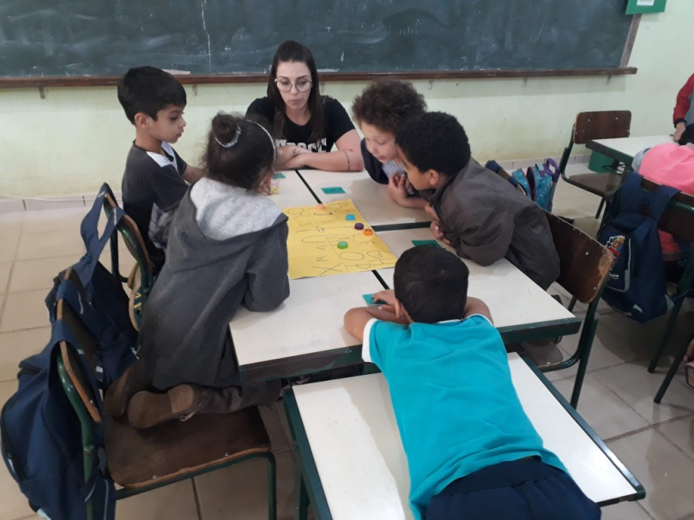
Reforço: Trilha do alfabeto

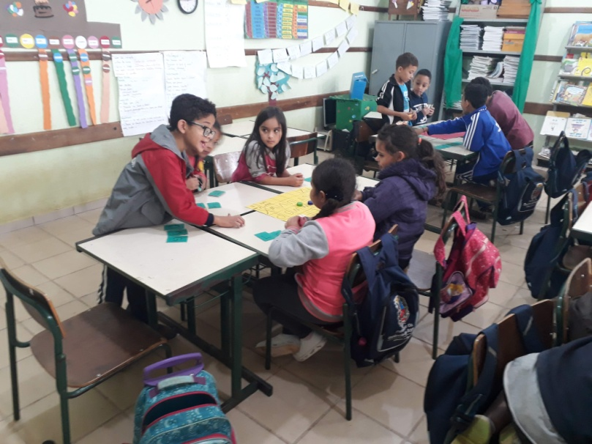

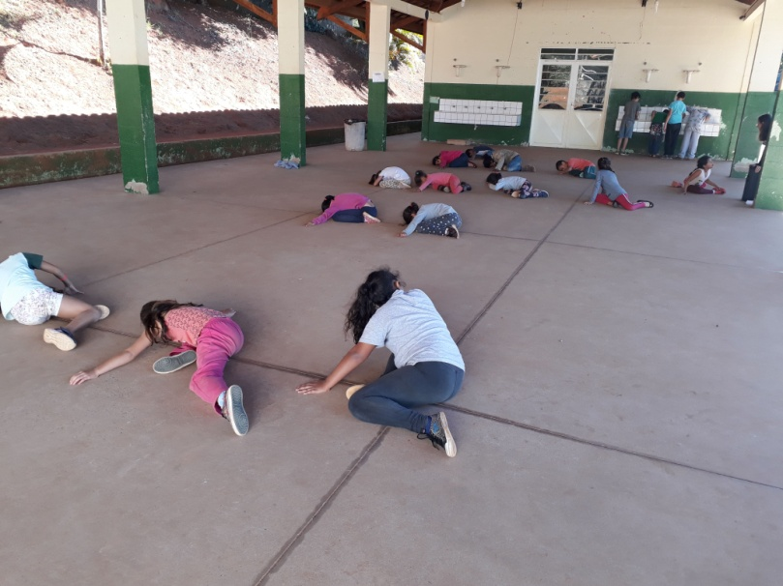
Dança: Coreografia da música Mercy

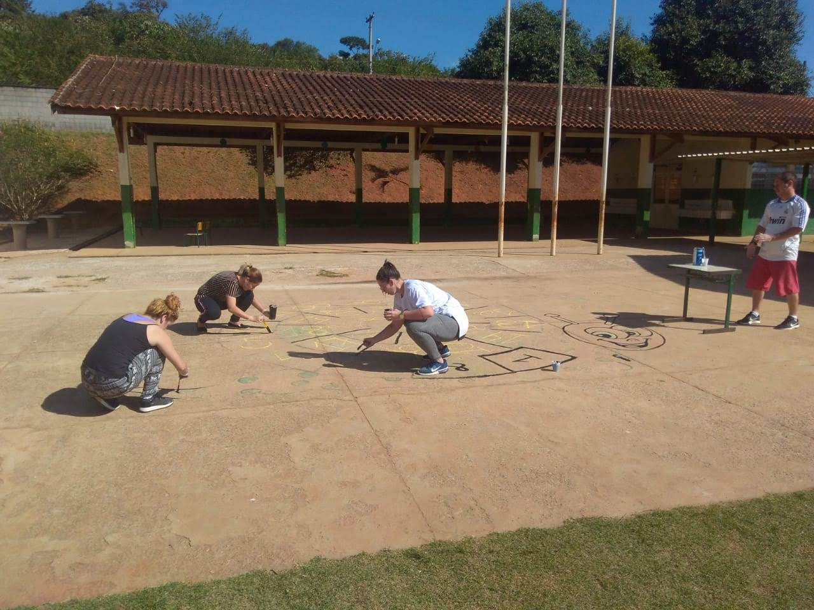
Arte: Pintura das amarelinhas na escola

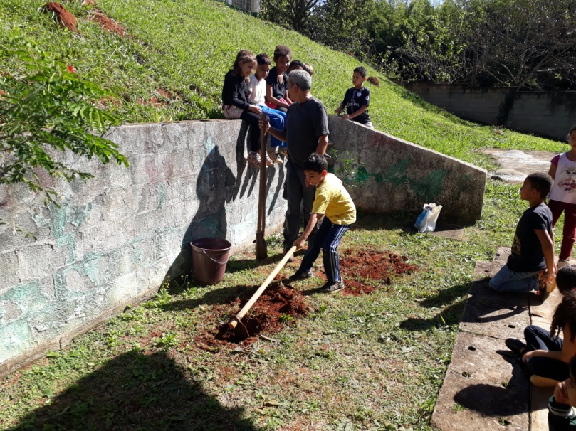
Educação Ambiental: Plantando uma mexeriqueira.
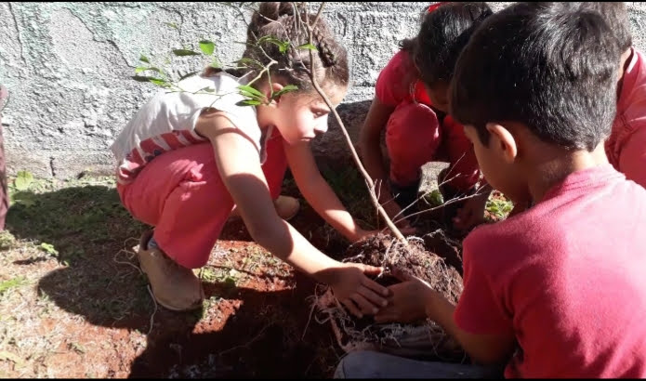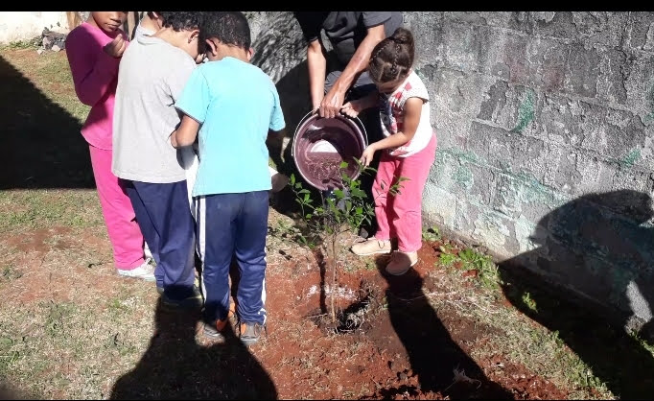

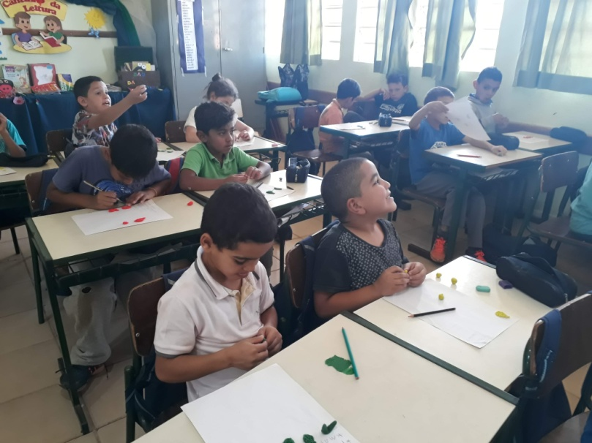
Inglês: Reproduzir em massa de modelar a fruta que a professora falou em Inglês.

Jogos Pedagógicos
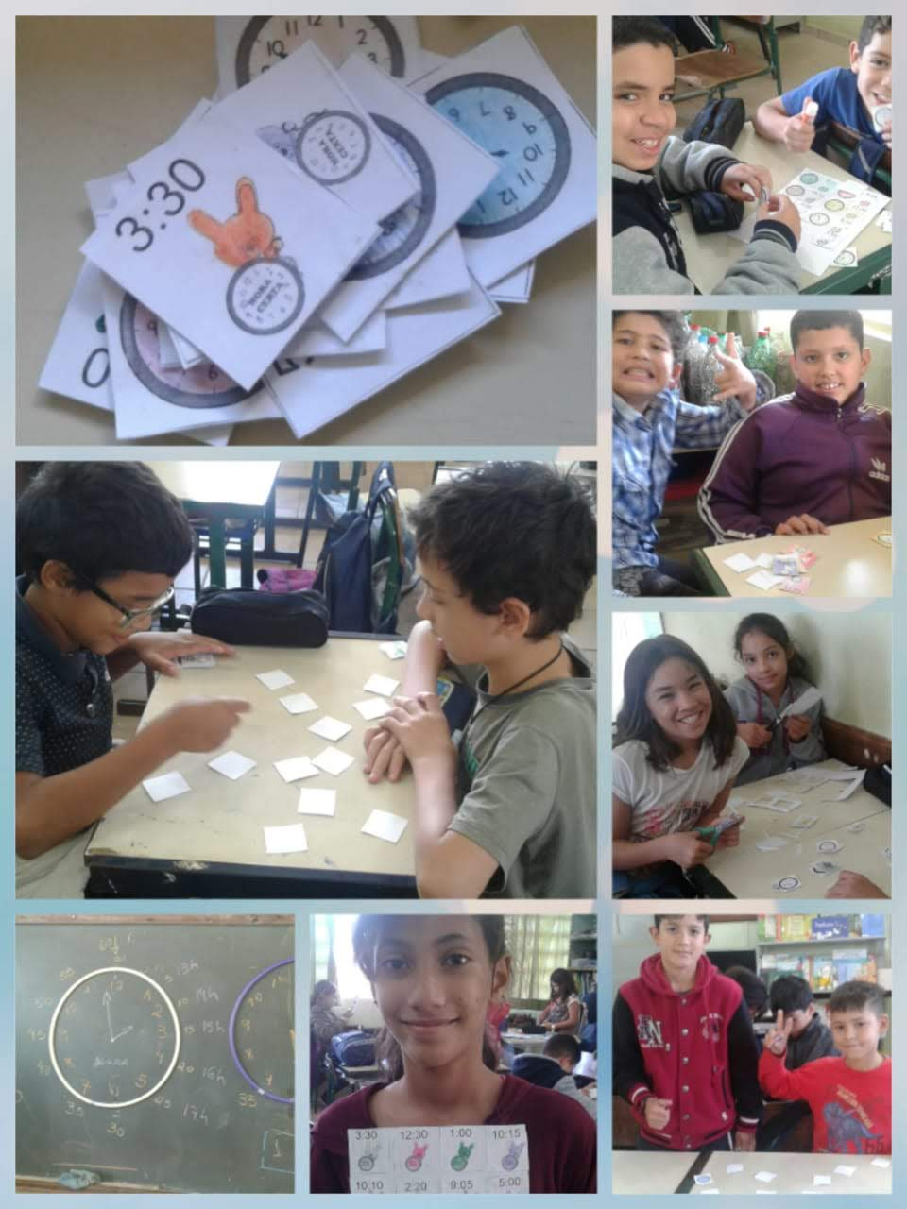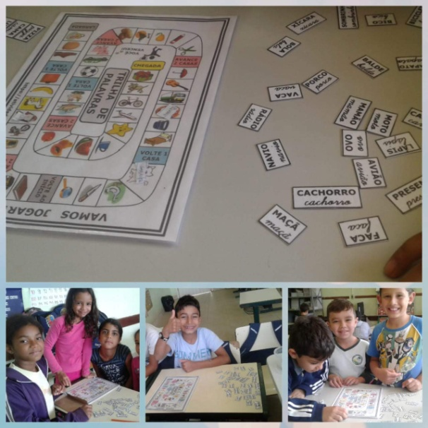

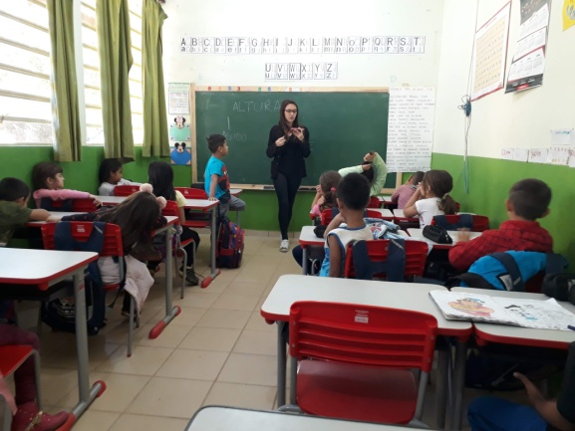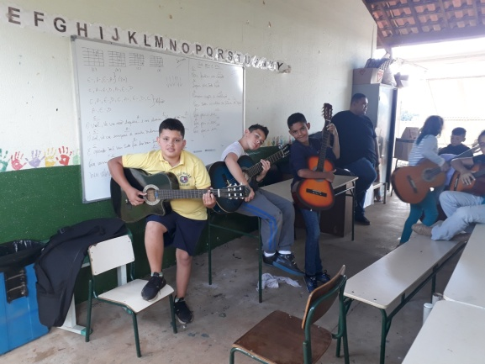
Musicalização e Violão
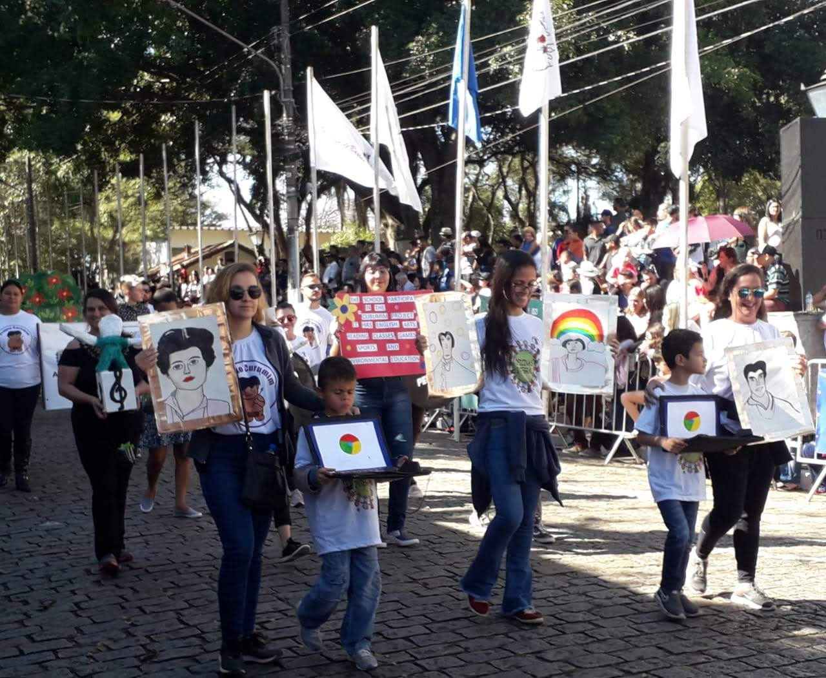
Desfile Cívico

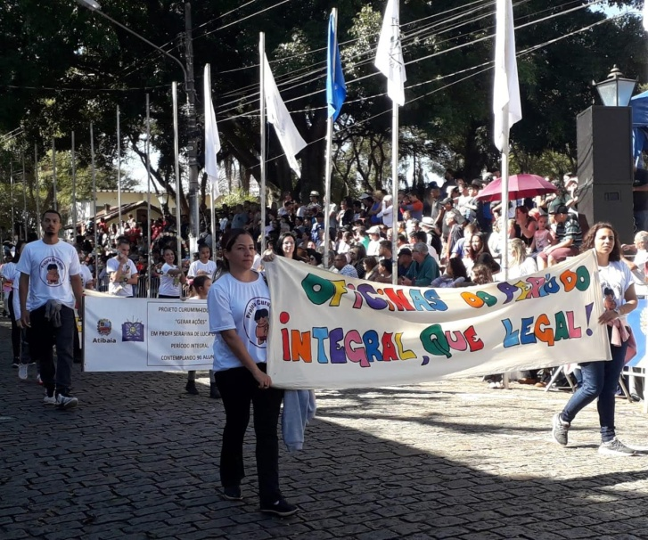
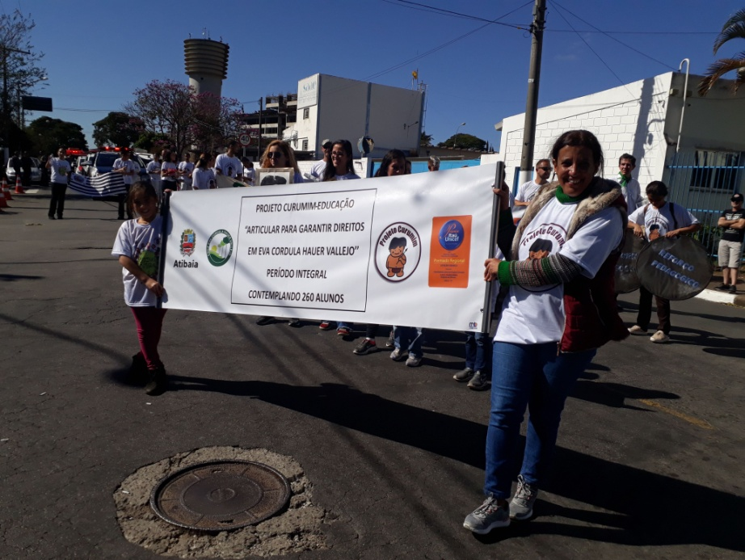

Desfile Cívico

